Matemáticas
Pregunta 1
Cuatro cursos, cada uno con igual número de estudiantes, presentan anualmente una prueba de matemáticas. La tabla muestra el puntaje promedio obtenido por cada curso.
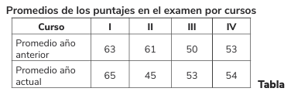
Al revisar los puntajes de la tabla, una persona afirma que hubo un aumento en el puntaje respecto al año anterior. Esta afirmación es
A. Correcta, ya que el promedio de la mayoría de los cursos aumentó respecto al año anterior.
B. Incorrecta, ya que el promedio total en el año anterior es superior al promedio total en el año actual.
C. Correcta, ya que al observar todos los promedios, el mayor corresponde al curso I en el año actual.
D. Incorrecta, ya que se necesita el puntaje de cada estudiante para realizar la comparación.
Pregunta 2
Una persona que vive en Colombia tiene inversiones en dólares en Estados Unidos, y sabe que la tasa de cambio del dólar respecto al peso colombiano se mantendrá constante este mes, siendo 1 dólar equivalente a 4.000 pesos colombianos y que su inversión, en dólares, le dará ganancias del 3 % en el mismo periodo. Un amigo le asegura que en pesos sus ganancias también serán del 3 %.
¿La afirmación de su amigo es correcta?
A. Sí, porque, sin importar las variaciones en la tasa de cambio, la proporción en que aumenta la inversión en dólares es la misma que en pesos.
B. No, porque debería conocerse el valor exacto de la inversión para poder calcular la cantidad de dinero que ganará.
C. Sí, porque el 3 % representa una proporción fija en cualquiera de las dos monedas, puesto que la tasa de cambio permanecerá constante.
D. No, porque el 3 % representa un incremento, que será mayor en pesos colombianos, pues en esta moneda cada dólar representa un valor 4.000 veces mayor.
Pregunta 3
Las directivas de un colegio tienen que organizar un viaje a un museo con 140 estudiantes, quienes deben dividirse en 3 grupos. Cada grupo irá en una franja diferente, pero el costo total de las entradas se asumirá equitativamente por los estudiantes. En la tabla se muestran los horarios disponibles, la máxima cantidad de estudiantes y los precios respectivos de cada horario.
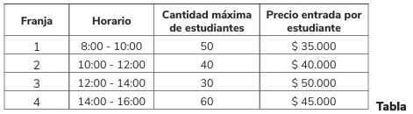
Con el fin de que todos los estudiantes asistan y paguen el menor precio, las directivas eligieron las franjas 1, 3 y 4. ¿Esta elección garantiza que asistan todos los estudiantes al menor precio posible?
A. Sí, porque esas franjas suman exactamente 140 estudiantes.
B. No, porque es posible obtener un precio menor eligiendo la franja 2 en lugar de la franja 3.
C. Sí, porque se incluyó la franja 1 que es la de menor precio por estudiante.
D. No, porque en la franja 3 la cantidad máxima de estudiantes es 30.

RESPONDE LAS PREGUNTAS 4 A 6 DE ACUERDO CON LA SIGUIENTE INFORMACIÓN
Para capacitar en informática básica a los trabajadores de algunas dependencias de una empresa, se contrata una institución que ofrece un plan educativo de 4 módulos (ver Tabla).
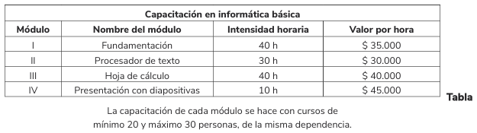
Pregunta 4
La empresa pagará $4.200.000 por capacitar a los trabajadores de la dependencia “Insumos” en el módulo I, ¿cuántos empleados tiene esta dependencia?
A. Entre 20 y 30 trabajadores.
B. Entre 41 y 60 trabajadores.
C. Entre 61 y 90 trabajadores.
D. Entre 80 y 120 trabajadores.
Pregunta 5
Si se les cobrara a los 50 trabajadores de la dependencia “Recursos Humanos” la capacitación del módulo II, y todos pagaran el mismo valor, ¿cuánto debería pagar cada uno por esa capacitación?
A. $ 18.000
B. $ 36.000
C. $ 450.000
D. $ 900.000
Pregunta 6
La empresa paga $ 900.000 por la capacitación de los 40 funcionarios de la dependencia “Importaciones”. De acuerdo con el valor pagado, ¿cuál de los siguientes módulos corresponde al tomado por la dependencia "Importaciones"?
A. I.
B. II.
C. III.
D. IV.
Pregunta 7
La figura muestra el portalápices de Eliécer. Él sabe que es posible colocar un caucho de 18 cm de perímetro alrededor de la base sin estirarlo, pero a medida que sube el caucho por el portalápices, este se estira hasta que, en la boca del portalápices, su perímetro es 24 cm.
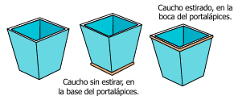
El portalápices tiene base y boca cuadrada, por lo cual Eliécer afirma: “Como los perímetros de la base y la boca del portalápices están en relación $\frac{18}{24}=\frac{3}{4}$ , el área de la base debe ser también tres cuartas partes del área de la boca del portalápices”. ¿Es verdadera esta afirmación?
A. No, porque la medición se realiza con el mismo caucho y, por tanto, las áreas de la base y la boca deben ser iguales.
B. Sí, porque el caucho se estira dependiendo del área que encierre, por lo que las relaciones de las áreas y los perímetros son iguales.
C. No, porque la relación obtenida se cumple para las longitudes de los lados, pero al calcular las áreas, la razón obtenida se eleva al cuadrado.
D. Sí, porque como las figuras son semejantes, todas sus medidas deben tener la misma razón que los perímetros.
Pregunta 8
Un grupo de montañistas sabe que cada vez que aumenta la altitud en 100 m, la temperatura disminuye en 1 °C. Si el grupo se encuentra a una altitud de 1.000 m, donde la temperatura es de 20 °C, ¿cuál de las siguientes expresiones les permite determinar la temperatura que habrá cuando se encuentren a 4.000 m de altitud?
- Temperatura $(\frac{Altitud}{100})+10$
- Temperatura= $-Altitud x 100+300$
- Temperatura $(\frac{Altitud}{100})+30$
- Temperatura= $-Altitud x 100+10$
RESPONDE LAS PREGUNTAS 9 A 13 DE ACUERDO CON LA SIGUIENTE INFORMACIÓN
Para transportar mango y banano desde un pueblo cercano a dos ciudades, W y Z, un comerciante utiliza tres (3) camiones con capacidad de 5 toneladas cada uno; por cada camión contrata dos trabajadores en cada viaje. El comerciante compra a $ 400.000 la tonelada de banano y a $ 500.000, la de mango. En la tabla se muestra el precio de venta por tonelada de cada producto y los gastos de transporte y de trabajadores para cada ciudad.
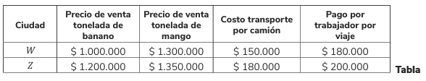
Pregunta 9
Una persona afirma que para el comerciante es más rentable vender 6 toneladas de mango en la ciudad Z que en la ciudad W.
¿Por qué la afirmación de esta persona es correcta?
A. Porque el dinero recibido en la venta del producto en la ciudad Z es mayor que el recibido en la ciudad W.
B. Porque la diferencia entre el precio de venta por tonelada es mayor que la diferencia entre el costo de transporte por camión.
C. Porque la diferencia entre las ventas totales en cada ciudad es mayor que la diferencia entre los gastos totales.
D. Porque el dinero total gastado en empleados y transporte es mayor en la ciudad W que en la ciudad Z.
Pregunta 10
Los tres (3) camiones se cargan con 5 toneladas de banano cada uno para venderse en la ciudad W. El comerciante necesita conocer la ganancia al hacer este negocio, ejecutando el siguiente procedimiento:
Paso 1. Halla el número de toneladas de banano que hay en los 3 camiones.
Paso 2. Halla la diferencia entre el precio de venta de una tonelada de banano en la ciudad W y el precio de compra.
Paso 3. Multiplica los valores hallados en los pasos 1 y 2.
Paso 4. Encuentra los costos totales de transporte y le suma el pago total de los trabajadores en los tres viajes.
Paso 5. Halla la diferencia entre el valor obtenido en el paso 3 y el paso 4.
¿Cuál es la ganancia que obtiene el comerciante?
A. $ 5.670.000
B. $ 5.970.000
C. $ 7.470.000
D. $ 8.010.000
Pregunta 11
Para diciembre, el comerciante decidió que por cada 5 toneladas del producto transportado en camión y vendido en alguna de las ciudades, cada uno de los dos empleados necesarios por camión recibirá un bono de 0,3 % del dinero recibido en la venta de esas 5 toneladas. En ese mes, dos empleados transportaron y vendieron 47 toneladas de mango a la ciudad W. Para hallar el bono recibido por cada uno de ellos, se ejecutó el siguiente procedimiento:
Paso 1. Se dividió el número de toneladas vendidas entre 5 y se halló su residuo.
Paso 2. Se restó del número de toneladas vendidas, el valor obtenido en el paso 1.
Paso 3. Se multiplicó el valor obtenido en el paso 2 por el valor de venta de la tonelada del producto.
Paso 4. Al valor obtenido en el paso 3, se le sacó el 0,3 %.
¿De que valor fue, aproximadamente, el bono recibido por cada empleado?
A. 526.000 pesos.
B. 175.000 pesos.
C. 148.000 pesos.
D. 87.000 pesos.
Pregunta 12
Si se transportan 7 toneladas de fruta a la ciudad W y 10 toneladas de fruta a la ciudad Z, ¿cuál es la gráfica que muestra correctamente la relación de costos por ciudad?

A.
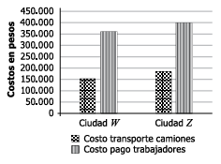
B.
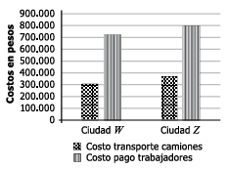
C.
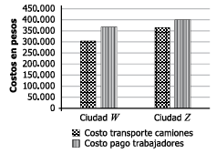
D.
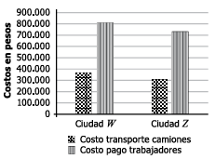
Pregunta 13
Durante enero, el comerciante vendió 100 toneladas de mango y 50 de banano, y contrató 10 trabajadores. ¿Qué se puede determinar con esta información?
A. La ganancia de los productores.
B. El pago que recibirá cada trabajador en enero.
C. Los costos totales del comerciante.
D. El número mínimo de viajes que se realizaron desde el pueblo.
Pregunta 14
Si en un rectángulo se aumenta la longitud de uno de sus lados en 100 %, ¿Qué se puede concluir de su área?
A. Aumenta en un 50 %.
B. Se duplica.
C. No cambia.
D. Aumenta en 100 unidades.
Pregunta 15
Las sombras proyectadas por dos postes paralelos de 10 metros y 5 metros se muestran en la figura.
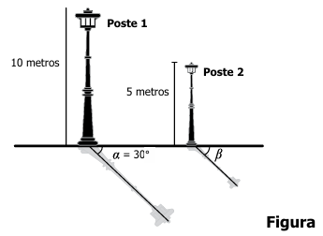
El ángulo entre la acera horizontal y la sombra del poste 1 es α = 30º.
De acuerdo con esto, se puede afirmar que el ángulo entre la acera horizontal y la sombra del poste 2 es
A. β = 5°.
B. β = 15°.
C. β = 30°.
D. β = 60°.
Pregunta 16
Una escuela de natación cuenta con un total de 16 estudiantes. Para las clases se usan 2 piscinas con distinta profundidad. Por seguridad, las personas con una estatura inferior a 1,80 m se envían a la piscina menos profunda, y las demás, a la más profunda.
Un día, el director de la escuela escucha que el promedio de estatura de las 16 personas es 1,70 m e insiste en aumentar la cantidad de alumnos para que el promedio sea 1,80 m, afirmando que de esta manera se logrará igualar la cantidad de personas en las dos piscinas. ¿Por qué es errónea la afirmación del director?
A. Porque las 16 personas se encuentran actualmente en la piscina menos profunda. El director de la escuela debe aceptar otros 16 alumnos con una estatura superior a 1,80 m.
B. Porque con el promedio es imposible determinar la cantidad de personas en las piscinas. Es necesario utilizar otras medidas, como la estatura máxima o mínima de las personas, en lugar de esta.
C. Porque incrementar el promedio a 1,80 m es insuficiente. El director de la escuela debe aceptar más estudiantes con una altura de 1,80 m hasta que la cantidad de alumnos sea igual en ambas piscinas.
D. Porque aunque el promedio de estatura de las 16 personas sea inferior a 1,80 m, no significa que la cantidad de personas en las piscinas sea diferente.
Pregunta 17
La longitud de las aristas de la caja de la figura son l, a y h.
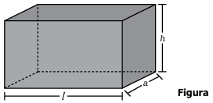
¿Cuál de las siguientes expresiones determina la longitud total de las aristas de la caja?
A. lah
B. 4lah
C. l + a + h
D. 4l + 4a + 4h
Pregunta 18
Un barco navega entre dos faros, ubicados en la parte inferior de la figura.
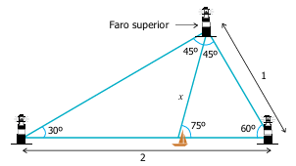
En el instante en que el ángulo formado entre el barco, el faro superior y cualquiera de los otros faros es de 45°, ¿cuál es la distancia x entre el faro superior y el barco?
A. $x=\frac{2sen\left({30}^{°}\right)}{sen\left({45}^{°}\right)}$
B. $x=\frac{2sen\left({60}^{°}\right)}{sen\left({45}^{°}\right)}$
C. $x=\frac{sen\left({60}^{°}\right)}{sen\left({75}^{°}\right)}$
D. $x=\frac{sen\left({30}^{°}\right)}{sen\left({60}^{°}\right)}$
Pregunta 19
En una feria robótica, el robot P y el robot Q disputan un juego de tenis de mesa. En el momento que el marcador se encuentra 7 a 2 a favor del robot P, estos se reprograman de tal forma que por cada 2 puntos que anota el robot P, el robot Q anota 3. ¿Cuál de las siguientes ecuaciones permite determinar cuándo igualará en puntos el robot Q al robot P?
A. $\frac{3}{2} x=0$ Donde $x$ es la cantidad de puntos que anotará P.
B. $7 + x =\frac{3}{2} x + 2$. Donde $x$ es la cantidad de puntos que anotará P.
C. $7 + 3x = 2 + 2y$. Donde $x$ es la cantidad de puntos que anotará P, y $y$ es la cantidad de puntos que anotará Q.
D. $x + y = 7 + 2$. Donde $x$ es la cantidad de puntos que anotará P, y $y$ es la cantidad de puntos que anotará Q.
Pregunta 20
La tabla presenta la información sobre el gasto en publicidad y las ganancias de una empresa durante los años 2020 a 2022.
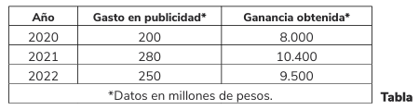
¿Cuál es la función que representa la ganancia obtenida $G$, en millones de pesos, en función del gasto en publicidad $p$?
A. $G(p) = 30p + 2.000$
B. $G(p) = 10p$
C. $G(p) = 40p$
D. $G(p) = 40p – 800$
Pregunta 21
En una tienda se venden mesas a $ 40.000 y sillas a $ 20.000. El dueño de la tienda olvidó registrar la cantidad total de mesas y sillas que se vendieron, pero sabe que los ingresos por ventas del mes fueron de $ 1.400.000 y que se vendieron 3 veces más sillas que mesas. Para determinar la cantidad vendida de cada artículo, siendo M la cantidad de mesas y S la de sillas vendidas, representó la información con las siguientes ecuaciones:
Ecuación 1. $40.000M + 20.000S = 1.400.000$
Ecuación 2. $M = 3S$
¿Las ecuaciones representan correctamente la situación?
A. No, porque aunque la ecuación 1 relaciona cada precio con la variable adecuada de forma correcta, la ecuación 2 significa que se venden 3 veces más mesas que sillas.
B. Sí, porque la ecuación 1 relaciona cada precio con la variable adecuada y la ecuación 2 tiene en cuenta que la cantidad de sillas es 3 veces mayor que la de mesas.
C. No, porque aunque la ecuación 2 tiene en cuenta que la cantidad de sillas es 3 veces mayor que la de mesas, en la ecuación 1 los precios deberían estar dividiendo y no multiplicando.
D. Sí, porque al solucionar las dos ecuaciones se obtiene un número entero, lo cual es consistente con las condiciones iniciales del problema.
Pregunta 22
La línea punteada en la figura muestra un corte realizado a un triángulo. El corte es paralelo a la base y corta por la mitad a la altura, $h$, que es perpendicular a la base.
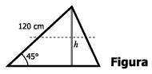
Para realizar el corte, se determinó la altura del triángulo usando la fórmula $sen(45°) = \frac{h}{120}$; luego se dividió $h$ entre dos. Realizando este procedimiento, y teniendo en cuenta que $sen(45°) =\frac{\sqrt{2}}{2} ≈0,71$ ¿cuál fue, aproximadamente, la distancia a la que se cortó la altura del triángulo?
A. 85 cm.
B. 60 cm.
C. 42 cm.
D. 30 cm.
Pregunta 23
Un cartabón es una plantilla que se utiliza en dibujo técnico y que tiene forma de triángulo rectángulo escaleno, de modo que su hipotenusa mide el doble del cateto de menor longitud.
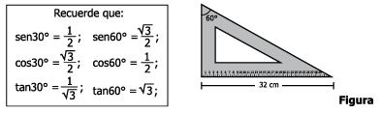
Si el cateto más largo de un cartabón mide 32 centímetros, como muestra la figura, ¿cuál de las siguientes medidas corresponde a su cateto menor?
A. $16 cm.$
B. $\frac{32}{√3} cm.$
C. $27 cm.$
D. $\frac{64}{√3} cm.$
Pregunta 24
Una profesora de Matemáticas le entrega a sus estudiantes un cuadrado cuya área es ${1 dm}^{2}$. En el cuadrado se encuentra la construcción de la Figura 1.
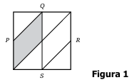
$P, Q, R$ y $S$ son los puntos medios de cada lado.
La profesora le pide a sus estudiantes que calculen el área del paralelogramo sombreado, para lo cual Eloísa razona de la siguiente manera: “Si se mueven los triángulos de las esquinas es posible obtener una figura con cuatro paralelogramos congruentes al sombreado”. En la Figura 2 se muestra la construcción hecha por Eloísa.
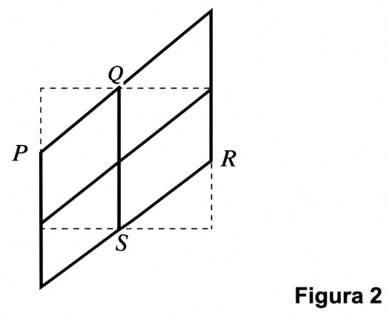
Eloísa concluye: “Como el área de esta figura es igual al área del cuadrado inicial, cada paralelogramo tiene un área de ${\frac{1}{4} dm}^{2}$”.
Al ver la solución de Eloísa, la profesora le dice: “Excelente idea; usa una estrategia similar para hallar fácilmente el área del cuadrado sombreado en la Figura 3. Recuerda que el cuadrado grande tiene ${1 dm}^{2}$ de área”.
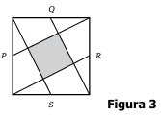
¿Cuál es el área del cuadrado sombreado en la Figura 3?
A. ${\frac{1}{9} dm}^{2}$
B. ${\frac{1}{8} dm}^{2}$
C. ${\frac{1}{6} dm}^{2}$
D. ${\frac{1}{5} dm}^{2}$
Pregunta 25
El sistema de comunicaciones de un hotel utiliza los dígitos 2, 3, 4 y 5 para asignar un número de extensión telefónica de 4 dígitos diferentes a cada habitación. ¿Cuántas habitaciones del hotel pueden tener extensión telefónica?
A. 24
B. 56
C. 120
D. 256
Pregunta 26
A continuación, se muestran los resultados de una encuesta que indagó sobre el parque automotor del transporte intermunicipal en Colombia.
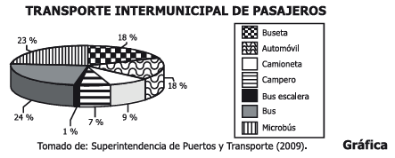
Según la información anterior, ¿cuál de las siguientes afirmaciones es verdadera?
A. La mayor parte del parque automotor son automóviles, camionetas y camperos.
B. La mitad del parque automotor corresponde a automóviles, camionetas y camperos.
C. La mayor parte del parque automotor son buses, microbuses y busetas.
D. La mitad del parque automotor corresponde a buses, microbuses y busetas.
Pregunta 27
Una prueba atlética tiene un récord mundial de 10,49 segundos y un récord olímpico de 10,50 segundos. ¿Es posible que un atleta registre un tiempo, en el mismo tipo de prueba, que rompa el récord olímpico pero no el mundial?
A. Sí, porque puede registrar, por ejemplo, un tiempo de 10,497 segundos, que está entre los dos tiempos récord.
B. Sí, porque puede registrar un tiempo menor que 10,4 y marcaría un nuevo récord.
C. No, porque no existe un registro posible entre los dos tiempos récord.
D. No, porque cualquier registro menor que el récord olímpico va a ser menor que el récord mundial.
Pregunta 28
En una institución educativa hay dos cursos en grado undécimo. El número de hombres y mujeres de cada curso se relaciona en la tabla:
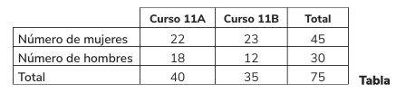
La probabilidad de escoger un estudiante de grado undécimo, de esta institución, que sea mujer es de$\frac{3}{5}$. Si se sabe que uno de los valores de esta razón es el número total de mujeres, ¿Cuál es el otro valor?
A. El número total de estudiantes de grado undécimo.
B. El número total de hombres de grado undécimo.
C. El número total de mujeres del curso 11 B.
D. El número total de hombres del curso 11 A.

Pregunta 29
Para fijar un aviso publicitario se coloca sobre un muro una escalera a 12 metros del suelo como se muestra en las siguientes figuras. Observa.
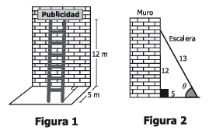
¿Cuál es el coseno del ángulo $θ$ que forman el suelo y la escalera?
- $\frac{12}{13}$

- $\frac{12}{5}$

- $\frac{5}{13}$

- $\frac{13}{5}$
Pregunta 30
En la tabla se presentan las cartas que conforman una baraja de póquer.
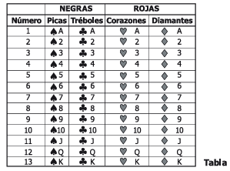
Si la probabilidad de escoger una carta que cumpla dos características determinadas es cero, ¿cuáles características podrían ser?
A. Ser una carta negra y ser un número par.
B. Ser una carta roja y ser de picas.
C. Ser una carta de corazones y ser un número impar.
D. Ser una carta roja K y ser de diamantes.
Pregunta 31
Un profesor de Matemáticas les pide a sus estudiantes solucionar la siguiente ecuación:
$$(x + 2)(x + 3) = 5(x + 3).$$
María, Nelson y Óscar realizan, cada uno, los siguientes procedimientos:
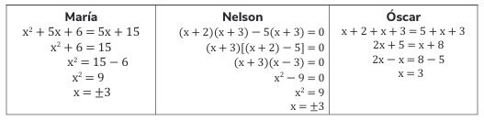
¿Cuál(es) estudiante(s) desarrolló(aron) un procedimiento correcto para solucionar la ecuación?
A. Solo Nelson y Óscar.
B. Solo María y Nelson.
C. Solamente Óscar.
D. Solamente María.
Pregunta 32
Un trapecio isósceles es un trapecio cuyos lados no paralelos son congruentes.
En un plano cartesiano se dibuja un trapecio isósceles de modo que el eje y divide al trapecio en dos figuras iguales.
Si las coordenadas de dos de los vértices del trapecio son $(-4, 2) y (-2, 8)$, ¿cuáles son las coordenadas de los otros dos vértices?
A. $(8, 2) y (2, 4).$
B. $(2, 8) y (4, 2).$
C. $(-2, -4) y (-8, -2).$
D. $(-4, -2) y (-2, -8).$

Pregunta 33
En una fábrica se aplica una encuesta a los empleados para saber el medio de transporte que usan para llegar al trabajo, y luego decidir si se implementa un servicio de ruta. Los resultados mostraron, entre otras, estas tres conclusiones sobre un grupo de 100 empleados que viven cerca de la fábrica y que se desplazan únicamente en bus o a pie:
» El 60 % del grupo son mujeres.
» El 20 % de las mujeres se desplazan en bus.
» El 40 % de los hombres se desplazan caminando.
¿Cuál de las siguientes tablas representa correctamente la información obtenida de ese grupo?
A.
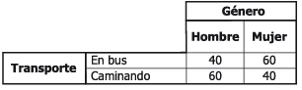
B.
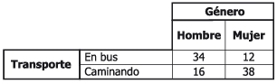
C.
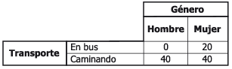
D.
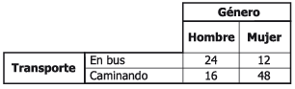

Pregunta 34
Una regla usada en física indica que, para aumentar el nivel de intensidad del sonido en 10 dB (dB es decibelios, la unidad de medida del nivel de intensidad del sonido), es necesario que la intensidad medida se multiplique por 10. Ramiro es el encargado de aumentar en 20 dB la medida del nivel de intensidad del sistema de sonido de un evento y, según su interpretación de la regla, multiplica por 20 la intensidad actual del sistema. ¿Es correcta su interpretación?
A. No, porque la regla no considera aumentos de 20 dB, solamente de 10 dB; no hay consideraciones para aumentos mayores.
B. Sí, porque la regla presentada indica que para aumentar en x unidades el nivel de la medida de intensidad se agrega x a la intensidad.
C. No, porque aumentar 20 dB equivale a aumentar 10 dB dos veces, es decir, multiplicar por 10 la intensidad dos veces; en total, multiplicar por 100.
D. Sí, porque el resultado de multiplicar dos veces por 10 la intensidad es multiplicarla por 20; así, se ahorra un paso y obtiene el resultado correcto.
Pregunta 35
En una librería se ofrece un descuento del 10 % sobre el precio original de todos los libros impresos. Juan tiene un cupón de descuento adicional del 10 % sobre el precio de venta, el cual incluye el descuento inicial. Para saber cuánto debe pagar por un libro cuyo precio original es de $ 50, Juan efectúa el siguiente procedimiento:
Paso 1. Multiplica el precio original del libro por 9.
Paso 2. Divide el resultado del paso 1 entre 10.
Paso 3. Multiplica el resultado del paso 2 por 10.
Paso 4. Divide el resultado del paso 3 entre 100.
¿En cuál paso del procedimiento hay un error?
A. En el paso 1, porque el precio de venta es el 90 % del precio original, por tanto, debe multiplicarse por 90 y no por 9.
B. En el paso 3, porque el precio final es el 90 % del precio de venta, por tanto, debe multiplicarse por 90 y no por 10.
C. En el paso 2, porque para calcular el precio al aplicar un porcentaje de descuento es necesario dividir entre 100 y no entre 10.
D. En el paso 4, porque solo es necesario dividir una vez para calcular el precio final; es suficiente con la división del paso 2.

Pregunta 36
En una bolsa hay 3 bolas rojas, 3 negras y 12 blancas. Una persona afirma que al sacar una bola al azar, los tres colores tienen la misma probabilidad de salir. ¿Es verdadera esta afirmación?
A. Sí, pues el número de bolas de cada color no importa.
B. No, pues no se sabe el número total de bolas en la bolsa.
C. No, pues hay más bolas de un color que de los otros dos.
D. Sí, pues las bolas están repartidas de igual manera.
Pregunta 37
Sobre una circunferencia de centro $O$ se localizan dos puntos $P$ y $P’$ diferentes.
De las siguientes, ¿cuál figura NO puede resultar al unir entre sí los tres puntos $P, P’$ y $O$?
A. Un triángulo isósceles.
B. Un radio de la circunferencia.
C. Un triángulo equilátero.
D. Un diámetro de la circunferencia.
Pregunta 38
Carolina administra una pizzería y, registró en una tabla la información correspondiente a los pedidos realizados por los 110 clientes que entraron a la pizzería el domingo.
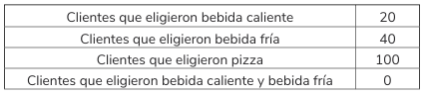
Con la información de la tabla, ¿cuáles de los siguientes datos se pueden calcular?
A. El total de clientes que eligieron pizza y también bebida caliente.
B. El total de clientes que eligieron pizza o bebida caliente.
C. El total de clientes que solo eligieron pizza.
D. El total de clientes que solo eligieron bebida fría.

Pregunta 39
Un sistema de información requiere que los usuarios ingresen una contraseña de solo tres caracteres de entre las 26 letras posibles, en minúscula o mayúscula y los 10 dígitos del 0 al 9. Un ingeniero propone las siguientes posibles restricciones para la contraseña:
Restricción R1: utilizar tres dígitos cualesquiera.
Restricción R2: utilizar tres dígitos distintos.
Restricción R3: utilizar una letra mayúscula, luego una minúscula y al final un dígito.
Restricción R4: utilizar una letra cualquiera, mayúscula o minúscula, y luego dos dígitos.
Si se calcula el número de posibles contraseñas de acuerdo con cada una de las restricciones, ¿cuál es el orden de las restricciones, de menor a mayor, según el número de posibles contraseñas?
A. $R1, R2, R4 y R3$.
B. $R1, R2, R3 y R4$.
C. $R2, R1, R4 y R3$.
D. $R2, R3, R1 y R4$.
Pregunta 40
Se puede encontrar números racionales mayores que un número entero $k$, de manera que sean cada vez más cercanos a él, calculando $k +\frac{1}{j}$
(con $j$ entero positivo). Cuanto más grande sea $j$, más cercano a $k$ será el racional construido. ¿Cuántos números racionales se pueden construir cercanos a $k$ y menores que $k + \frac{1}{11}$ ?
A. 10, que es la cantidad de racionales menores que 11.
B. Una cantidad infinita, pues existen infinitos números enteros mayores que 11.
C. 11, que es el número que equivale en este caso a $j$.
D. Uno, pues el racional más cercano a $k$ se halla con $j$ = 10, es decir, con $k$ + 0,1.
Pregunta 41
Un terreno con forma triangular se debe encerrar, cumpliendo con los siguientes requerimientos:
Requerimiento 1. Uno de sus ángulos interiores debe ser de 90°.
Requerimiento 2. Dos lados deben medir 7 metros y el otro debe medir 18 metros.
Requerimiento 3. Uno de sus ángulos interiores debe ser menor que 45°.
Requerimiento 4. La suma de sus ángulos interiores debe ser de 180°.
¿Cuál de los requerimientos es imposible de cumplir?
A. Requerimiento 1.
B. Requerimiento 2.
C. Requerimiento 3.
D. Requerimiento 4.
Pregunta 42
En la figura se representa una cancha de fútbol con las medidas de sus lados.
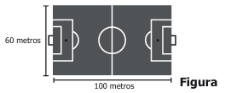
Un arquitecto realiza una maqueta del diseño de la cancha, con medida de los lados cien veces menor que las medidas originales. ¿Cuál de los siguientes diseños representa correctamente las medidas de la maqueta?
A.
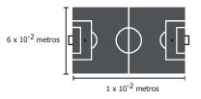
B.
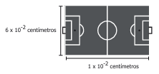

C.
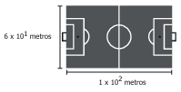
D.
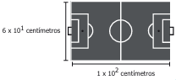
Pregunta 43
El área de los rectángulos que se pueden construir a partir del origen, los ejes y un punto que pertenece a la gráfica de la función $f(x) = \frac{5}{x}$ , donde $x > 0$, se describe con la expresión $A_{x} = xf(x).$
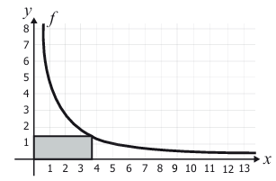
¿Cuál de las siguientes gráficas corresponde a $A_{x}$ ?
A.
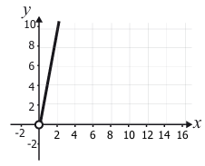
B.
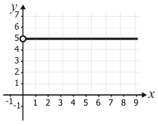
C.
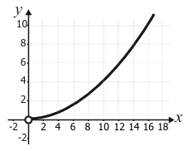
D.
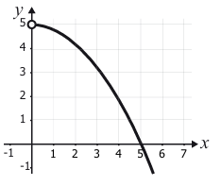
Pregunta 44
En un parque hay una rueda giratoria de 3 m de radio. La rueda está diseñada para 10 personas, cada una en un sector circular de igual área, como muestra la figura.
Para determinar el área que le corresponde a cada persona, se divide $2π$ entre 10 lo que determina el ángulo $θ$ de cada sector y se usa la fórmula del área de un sector circular $S$:
$$S = r^{2}\frac{θ}{2}$$
donde $r$ es el radio de la circunferencia.
Utilizando una aproximación de $π = 3$, ¿cuál es el área aproximada que le corresponde a cada persona?
A. 3,6 m²
B. 2,7 m²
C. 9,0 m²
D. 1,8 m²
Pregunta 45
Un colegio necesita enviar 5 estudiantes como representantes a un foro sobre la contaminación del medio ambiente. Se decidió que 2 estudiantes sean de grado décimo y 3 de grado undécimo. En décimo hay 5 estudiantes preparados para el foro y en undécimo hay 4. ¿Cuántos grupos diferentes pueden formarse para enviar al foro?
A. 9
B. 14
C. 20
D. 40
Pregunta 46
En una feria, un niño recibe como premio una consola de videojuegos si gana en cada uno de los siguientes juegos:
Juego 1. Gana si al lanzar un dado obtiene un número par (la probabilidad de ganar es de $\frac{1}{2}$ ).
Juego 2. Gana si logra sacar la única pelota amarilla que hay en una bolsa que contiene 6 pelotas en total (la probabilidad de ganar es de $\frac{1}{6}$).
Para hallar la probabilidad de ganar la consola de videojuegos se proponen los siguientes procedimientos:
Procedimiento 1. Sumar las probabilidades de ganar en los dos juegos. Procedimiento 2. Multiplicar las probabilidades de ganar en los dos juegos. Procedimiento 3. Restarle a 1 la probabilidad de perder en al menos uno de los dos juegos.
Procedimiento 4. Restarle a 1 la probabilidad de perder exactamente en un juego.
¿Cuáles de los anteriores procedimientos permiten hallar la probabilidad de ganar la consola de videojuegos?
A. 1 y 3.
B. 1 y 4.
C. 2 y 3.
D. 2 y 4.
Pregunta 47
La expresión ${10}^{3}=\frac{1}{1_{0}}$ relaciona la sonoridad de un sonido de 30 decibeles con su intensidad ($I$) y la menor intensidad ($I_{0}$ ) que percibe el oído humano. ¿Cuántas veces es el valor de I respecto a $I_{0}$ ?
A. Una milésima.
B. Un tercio.
C. Tres veces.
D. Mil veces.
Pregunta 48
Entre los 16 estudiantes de un salón de clases se va a rifar una boleta para ingresar a un parque de diversiones. Cada estudiante debe escoger un número del 3 al 18. El sorteo se efectúa de la siguiente manera: se depositan 6 balotas en una urna, cada una numerada del 1 al 6; se extrae una balota, se mira el número y se vuelve a depositar en la urna. El experimento se repite dos veces más. La suma de los tres puntajes obtenidos determina el número ganador de la rifa. Si en la primera extracción del sorteo se obtuvo 2, ¿por qué es más probable que el estudiante que escogió el número 10 gane la rifa a que la gane el estudiante con el número 7?
A. Porque al ser mayor el número escogido, es mayor la probabilidad de ganar.
B. Porque el primer estudiante tiene una posibilidad más de ganar que el segundo.
C. Porque es más probable seguir obteniendo números pares.
D. Porque es mayor la diferencia entre 10 y 18 que entre 2 y 7.
Pregunta 49
En determinada zona de una ciudad se construyen edificios de apartamentos en los que cada metro cuadrado tiene un costo de $ 800.000, y se asegura a los compradores que en esta zona anualmente, el metro cuadrado se valoriza un 5 % respecto al costo del año anterior. ¿Con cuál de las siguientes expresiones se representa el costo de un metro cuadrado en esa zona, transcurridos $n$ años?
A. $800.000 + 5n$
B. $800.000 (5n)$
C. $800.000{\left.\left(\frac{5}{100}\right.\right)}^{n}$
D. $800.000{\left.\left(1+\frac{5}{100}\right.\right)}^{n}$
Pregunta 50
Alfonso tiene tres empaques para almacenar dulces. Los empaques y las medidas de estos se muestran en la figura.
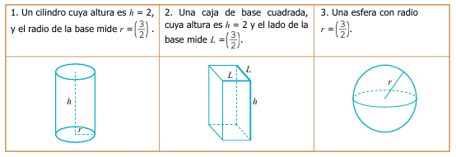
¿Cuál de las siguientes afirmaciones es verdadera respecto al volumen de los tres empaques?
A. El volumen del cilindro es mayor que el volumen de la caja; además, el volumen de la esfera es igual que el volumen del cilindro.
B. El volumen del cilindro es igual que el volumen de la caja; además, el volumen de la esfera es mayor que el volumen del cilindro.
C. El volumen del cilindro es menor que el volumen de la caja; además, el volumen de la esfera es igual que el volumen del cilindro.
D. El volumen del cilindro es mayor que el volumen de la caja; además, el volumen de la esfera es mayor que el volumen del cilindro.

TABLA DE RESPUESTAS CORRECTAS
Pregunta | Respuesta | Pregunta | Respuesta
1 | B | 26 | C
2 | C | 27 | A
3 | B | 28 | A
4 | C | 29 | C
5 | B | 30 | B
6 | D | 31 | B
7 | C | 32 | B
8 | C | 33 | D
9 | C | 34 | C
10 | C | 35 | B
11 | B | 36 | C
12 | B | 37 | B
13 | D | 38 | C
14 | B | 39 | C
15 | C | 40 | B
16 | D | 41 | B
17 | D | 42 | D
18 | C | 43 | B
19 | B | 44 | B
20 | A | 45 | D
21 | A | 46 | C
22 | C | 47 | D
23 | B | 48 | B
24 | D | 49 | D
25 | A | 50 | A

